**《分数的意义和性质（四）》学习指南**

**学习目标：**

1.认识真分数和假分数，能正确区分,在数形结合中探究并理解假分数的意义,掌握真分数、假分数的特征。

2.培养学生观察、比较、抽象概括的能力。

3.渗透集合转化的数学思想方法。

**学习任务单：**

**【课前准备】**

数学书、学习单、水彩笔，至少5个圆形纸片

**【课上活动】**

活动一：

（1）把1个月饼平均分给4人，每人分得多少个？

（2）把2个月饼平均分给4人，每人分得多少个？

（3）把3个月饼平均分给4人，每人分得多少个？

活动二：

（1）把4个月饼平均分给4人，每人分得多少个？

（2）把5个月饼平均分给4个人，每人分得多少个？

活动三：

带着这些想法打开数学书，翻到第53页，认真阅读第53页，说说你有什么新收获。

活动四：

看看书，53页，你知道了什么？

活动五：

**【课后小结】**

通过今天的学习，你有了哪些收获呀？

**【课后作业】**

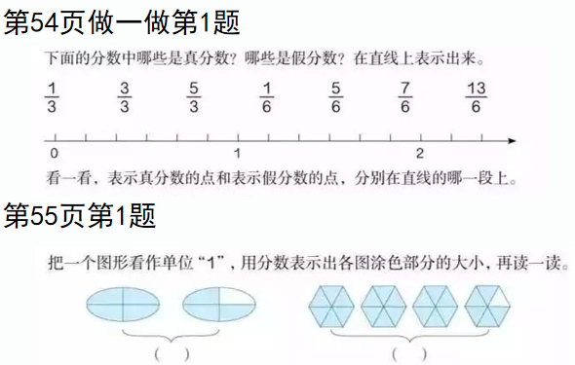

1.

2.

**【参考答案】**

1. 第54页做一做第1题：

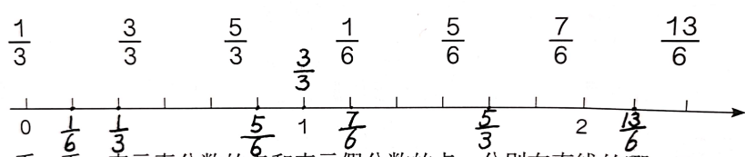

2. 第55页第1题：

、